广州商学院
课 程 设 计
题目 | 基于以太坊的链上学生成绩管理DApp 开发
课程名称 | 以太链分布式开发
考查学期 | 2025/2026学年 第2学期
考查方式 | 课程设计
姓名 | 洪钰婷
学号 | 202312060206
专业 | 计算机科学与技术  （产教融合创新班）2302
成绩
指导教师 | 郭彦亨

摘 要
本课程设计项目基于以太坊区块链技术，开发了一个去中心化的链上学生成绩管理DApp（Decentralized Application）。系统采用Solidity编写智能合约，使用Hardhat框架搭建本地以太坊测试链并进行合约部署与测试，后端使用Node.js、Express和ethers.js对接区块链节点并提供REST API，前端使用React和Vite构建用户交互界面。项目实现了管理员权限管控、学生成绩的链上录入与查询、交易状态展示、系统健康检测等功能，并支持MetaMask钱包真实切换用户以验证权限隔离机制。通过本项目，深入实践了智能合约开发、区块链节点对接、DApp前后端交互等核心技术。
关键词：以太坊；DApp；智能合约；Hardhat；Solidity；成绩管理

1 需求分析
随着教育信息化的不断深入，传统的成绩管理系统面临着数据集中存储、易于篡改、透明性不足等挑战。区块链技术以其去中心化、不可篡改和透明可追溯的特性，为解决这些问题提供了新的思路。
本课程设计的课题是“基于以太坊的链上学生成绩管理DApp开发”，目标是构建一个基于以太坊区块链的去中心化应用，使学生的成绩数据能够安全、透明地存储在链上。
（1）功能需求
管理员权限管控：合约部署者自动成为系统唯一管理员，只有管理员有权录入或修改学生成绩。
成绩录入与修改：管理员可以录入学生的学号、姓名、分数（0-100）和备注信息，支持对已有记录进行修改。
成绩查询：任何用户都可以通过学号查询链上的成绩记录，查询不到时返回合法的空记录提示。
交易状态展示：每次写入操作均返回交易哈希、区块号、Gas消耗等链上交易信息。
系统健康检测：前端自动检测区块链节点连接状态、合约部署状态和管理员地址信息。
MetaMask钱包切换验证：切换不同MetaMask账户可验证管理员与非管理员的权限差异。
（2）非功能需求
安全性：智能合约通过onlyAdmin修饰符实现权限隔离，前端通过比对钱包地址与合约管理员地址来控制UI交互。
鲁棒性：合约对输入参数做完整校验（学号不能为空、姓名不能为空、分数范围0-100），非法输入直接revert。
可用性：前端页面提供直观的操作界面和实时状态提示，系统异常时显示友好的错误信息。

2 总体设计

2.1 系统架构
本系统采用经典的DApp三层架构，即智能合约层（链上）、服务层（链下）、前端展示层（链下），各层职责清晰且通过标准化接口进行通信。
系统架构图如下：
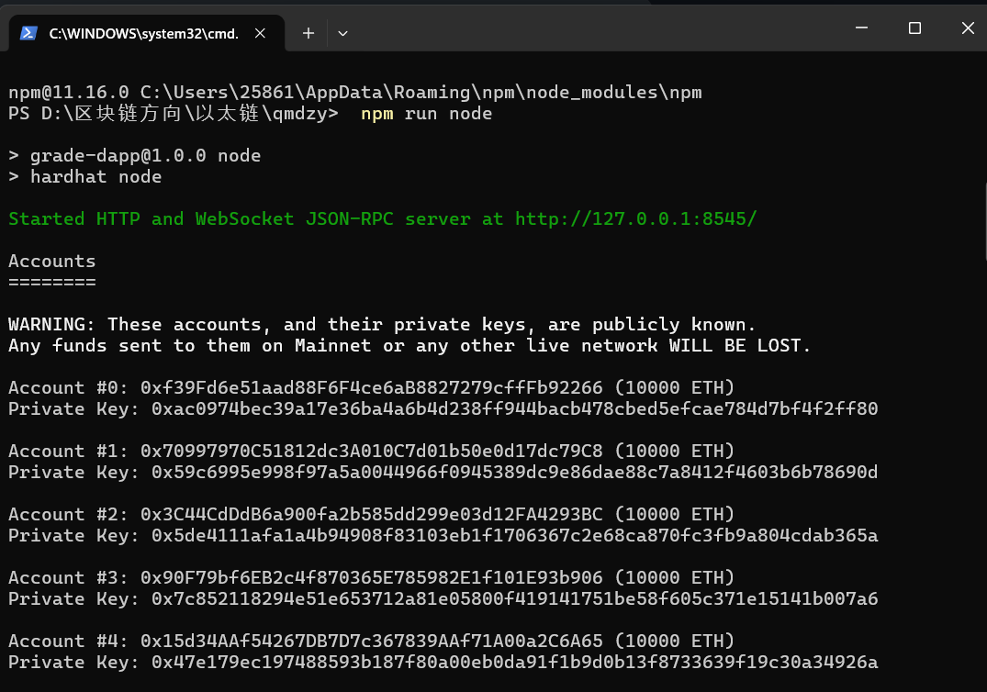
系统整体架构分为三层：
底层为以太坊本地测试链（Hardhat Node），承载GradeManager智能合约的部署与运行。
中间层为Node.js后端服务，通过ethers.js库与区块链节点建立RPC连接，对外封装RESTful API。
顶层为React前端应用，通过HTTP请求调用后端API进行数据查询，并通过MetaMask钱包直接发起合约写入交易。

2.2 业务流程
本系统的业务流程分为两大类：成绩查询流程和成绩录入/修改流程。
成绩查询流程：
用户在查询面板输入学号 → 前端调用后端/api/grade/:studentId接口 → 后端通过ethers.js只读方式调用合约getGrade方法 → 合约返回GradeRecord数据 → 后端格式化后返回JSON → 前端渲染查询结果。
成绩录入/修改流程：
管理员连接MetaMask → 系统验证钱包地址等于合约管理员地址 → 管理员填写学生信息表单 → 前端通过ethers.js BrowserProvider创建签名者 → 直接调用合约setGrade方法 → MetaMask弹出交易确认 → 交易上链后返回交易哈希 → 前端展示交易详情。
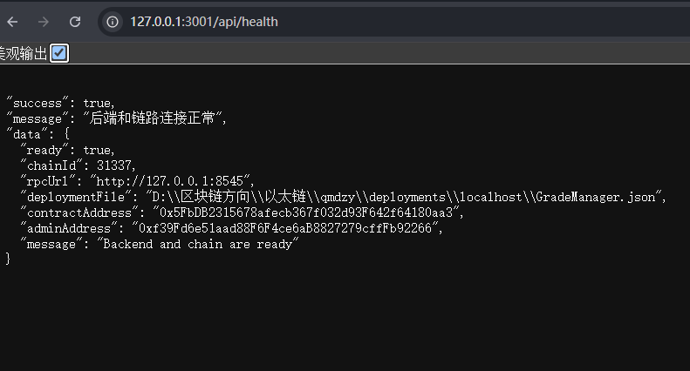

2.3 技术选型
智能合约语言：Solidity ^0.8.24，使用MIT开源许可协议。
开发框架与工具：Hardhat ^2.26.2，提供本地测试链、编译、部署和测试一体化功能。
后端运行时：Node.js + Express 4.19.2，提供REST API服务。
区块链交互库：ethers.js ^6.13.4，封装与以太坊节点的RPC通信。
前端框架：React 18 + Vite 5，提供快速开发与热更新体验。
钱包插件：MetaMask，用于浏览器端管理以太坊账户并签署交易。

3 详细设计

3.1 智能合约设计
（1）合约类结构
合约名：GradeManager，单一合约文件，包含状态变量、结构体、事件、修饰器和外部函数。
（2）关键数据结构
GradeRecord结构体：用于在链上存储单条学生成绩记录，包含studentId（学号）、studentName（姓名）、score（分数，uint256类型，范围0-100）、remark（备注）、updatedAt（更新时间戳，block.timestamp）、updatedBy（更新者地址）、exists（存在性标记）。
grades映射：mapping(bytes32 => GradeRecord)，以keccak256(studentId)为键，将学号的哈希值映射到成绩记录，实现O(1)级别的查询效率。
（3）核心合约代码
// SPDX-License-Identifier: MIT
pragma solidity ^0.8.24;

contract GradeManager {
address public immutable admin; // 部署者即为系统唯一管理员

struct GradeRecord {
string studentId; string studentName;
uint256 score; string remark;
uint256 updatedAt; address updatedBy;
bool exists;
}

mapping(bytes32 => GradeRecord) private grades;

event GradeUpserted(...); // 成绩写入事件
modifier onlyAdmin() {
require(msg.sender == admin, "Only admin can modify grades");
_;
}

function setGrade(...) external onlyAdmin { ... } // 成绩录入
function getGrade(...) external view returns (...) { ... } // 成绩查询
function _gradeKey(string memory sid) internal pure returns (bytes32) {
return keccak256(bytes(sid)); // 学号哈希索引
}
}
（4）权限管控实现
使用Solidity的immutable关键字声明admin地址，在构造函数中初始化为部署者地址，确保管理员身份不可篡改。通过onlyAdmin修饰器限制setGrade方法的调用权限，任何非管理员地址调用都会触发require回滚。前端通过调用getAdmin()方法获取管理员地址，与当前MetaMask钱包地址比对，控制写入表单的可见性。
（5）数据加密与索引设计
学号作为敏感标识，在链上存储时使用keccak256哈希算法生成定长bytes32键值作为mapping的索引，而非直接暴露原始学号。既保证了存储效率，又在一定程度上保护了学生身份的隐私。

3.2 服务层设计
（1）后端服务架构
后端采用经典的Controller-Service分层架构：
config/chain.js：封装ethers.js的Provider、Signer和Contract实例创建逻辑，支持通过环境变量配置RPC地址、链ID和管理员私钥。
config/contract.js：读取deployments/目录下的部署产物JSON文件（包含合约地址和ABI），为service层提供合约实例。
services/contractService.js：核心业务逻辑层，封装与合约交互的读写操作，包括健康检查、成绩查询、成绩写入、交易状态查询等。
controllers/gradeController.js：请求参数校验和响应格式化，调用service层的方法，返回统一的JSON格式。
routes/gradeRoutes.js：定义RESTful路由映射，注册health、admin、grade查询/写入、交易状态等5个端点。
utils/response.js：统一的success/failure响应辅助函数。
（2）API接口设计
方法 | 路径 | 权限 | 功能说明
GET | /api/health | 公开 | 系统健康检查
GET | /api/admin | 公开 | 获取合约管理员地址
GET | /api/grade/:studentId | 公开 | 查询学生成绩
POST | /api/grade | 管理员 | 录入/修改成绩
GET | /api/tx/:hash | 公开 | 查询交易状态

（3）跨服务通信机制
前端与后端之间通过HTTP/HTTPS协议通信，前端使用fetch API调用后端REST接口。后端与区块链节点之间通过JSON-RPC协议通信，使用ethers.js的JsonRpcProvider建立连接。前端在管理员写入操作时，通过MetaMask注入的window.ethereum对象（EIP-1193标准）直接与区块链节点通信，由MetaMask负责交易签名和广播。

3.3 前端交互设计
（1）前端组件结构
pages/Home.jsx：主页面组件，集成系统Banner、Hero介绍区域、查询面板、管理员面板、MetaMask连接等功能。
components/QueryPanel.jsx：查询面板组件，包含学号输入框和查询按钮，展示查询结果。
components/AdminPanel.jsx：管理员面板组件，包含成绩录入表单和交易结果展示。
components/StatusBar.jsx：状态栏组件，支持info/success/warning/error四种色调的状态提示。
api/gradeApi.js：API调用封装，定义health、getGrade、saveGrade等五个函数。
contracts/gradeManagerAbi.js：合约ABI定义，供前端通过ethers.js直接调用合约方法。
styles/app.css：Apple风格样式，包含Hero区域、功能卡片、响应式布局和滚动动画。
（2）前端核心交互流程
页面加载时自动调用/api/health和/api/admin接口，初始化系统状态信息。用户点击“连接MetaMask”按钮后，通过window.ethereum.request({ method: 'eth_requestAccounts' })获取钱包地址。前端将钱包地址与合约管理员地址比对，若一致则显示管理员写入面板。查询操作通过后端API完成，写入操作通过MetaMask直接发送交易到合约。

4 程序运行结果测试与分析

4.1 环境搭建与启动
首先在项目根目录执行npm install安装依赖，分别在backend和frontend目录执行同样的安装操作。然后启动Hardhat本地链（npm run node），在新终端执行npm run deploy:local部署合约，分别在backend和frontend目录启动后端和前端服务。
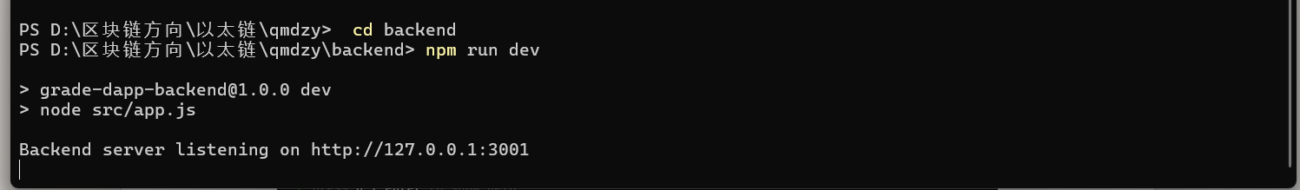
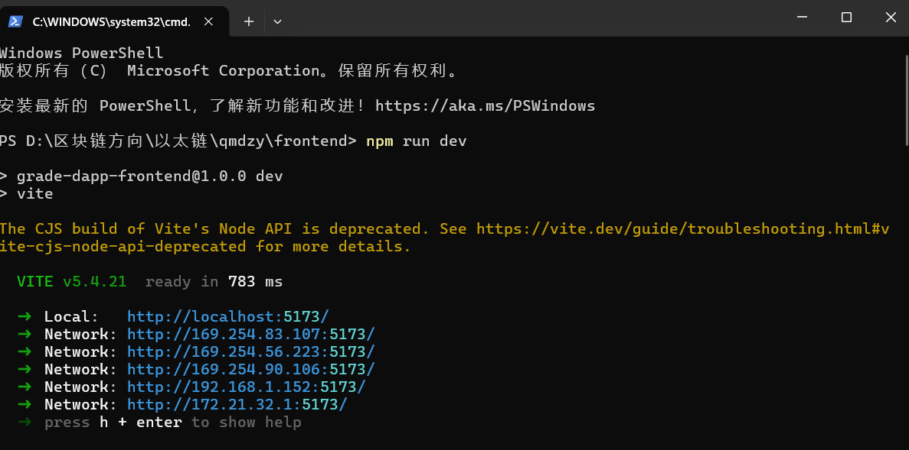

4.2 前端首页展示
启动前端后，在浏览器中访问http://localhost:5173，可见系统首页。页面顶部显示系统Banner，展示链ID、合约地址和管理员地址等状态信息。中部为Hero介绍区域，介绍DApp的核心功能。下方为查询面板和管理员面板。
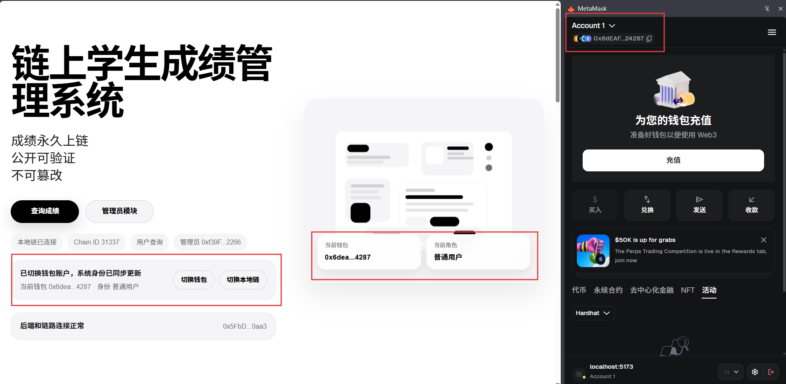

4.3 管理员成绩录入
使用部署合约的MetaMask账户连接DApp，系统识别当前钱包为管理员。在管理员面板输入学号、姓名、分数和备注，点击“提交上链”按钮，MetaMask弹出交易确认窗口。确认后交易被打包上链，页面显示交易哈希、区块号、Gas消耗和交易状态。
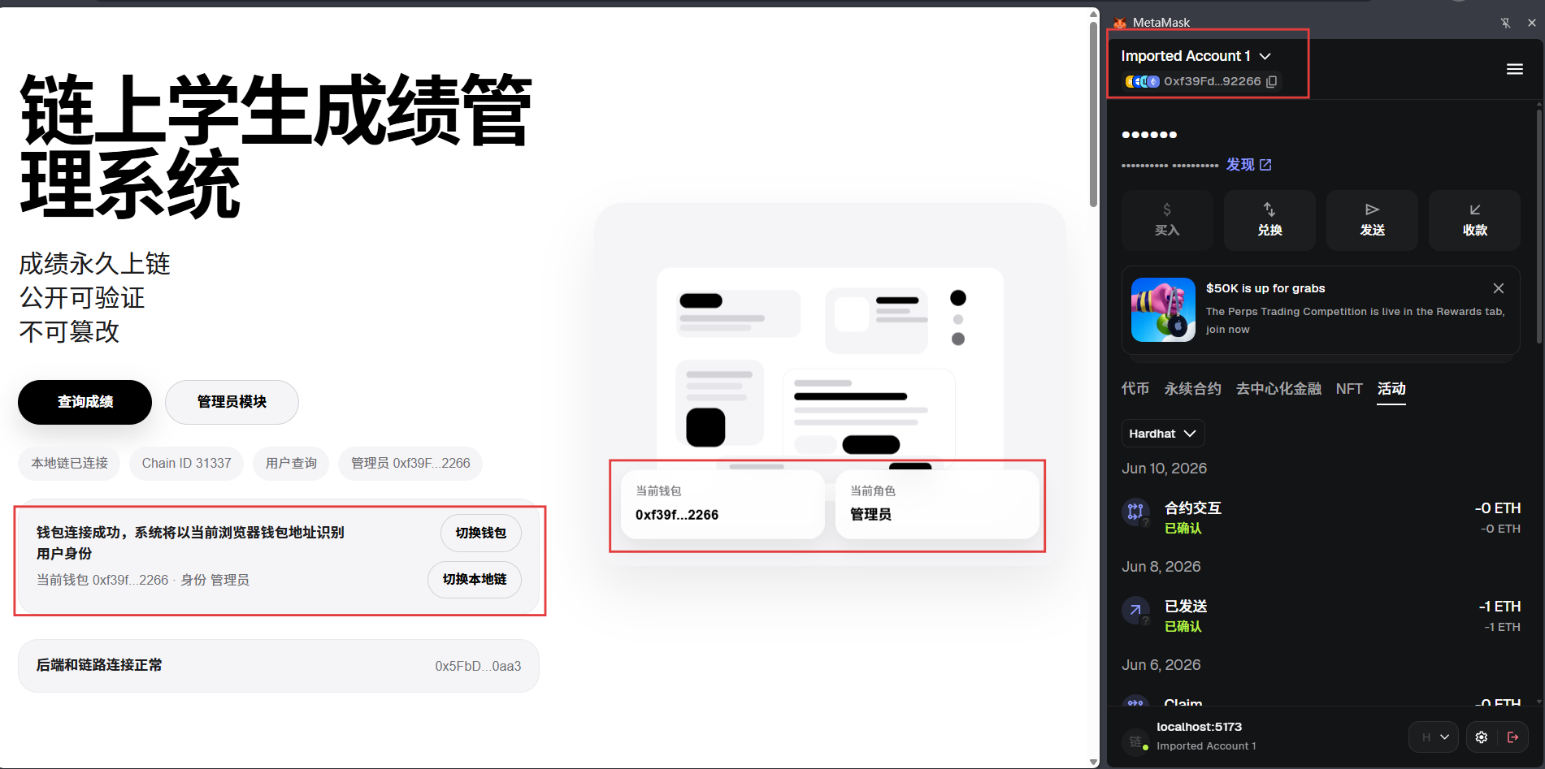
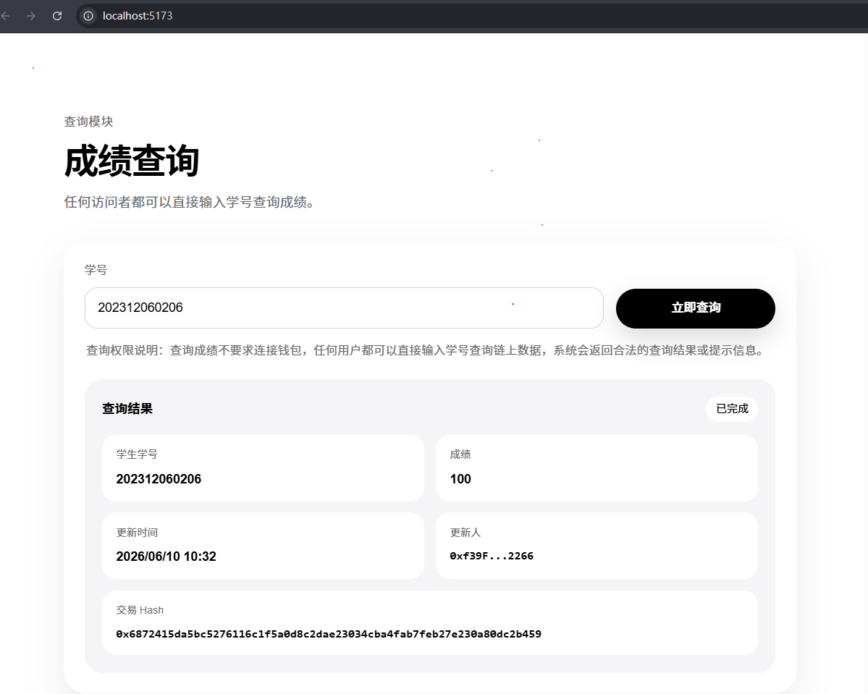

4.4 成绩查询
任意用户（无需连接MetaMask）可以在查询面板输入学号，点击“查询”按钮查看链上成绩。系统返回学生的学号、姓名、分数、备注、更新时间、更新者地址和所属区块等信息。若学号不存在，系统提示“暂无记录”。
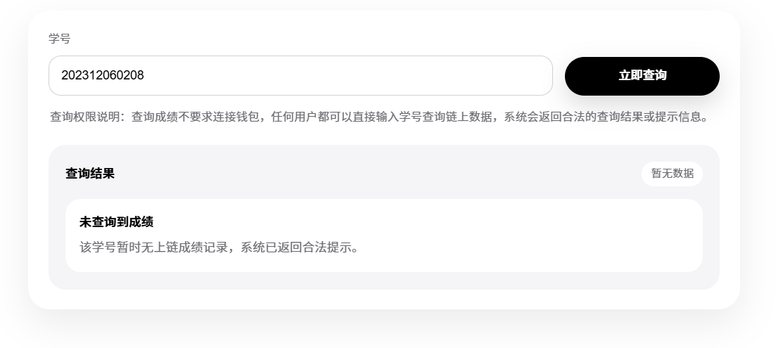

4.5 权限隔离验证
在MetaMask中切换至非管理员账户（如第二个测试账户），刷新页面后管理员面板自动隐藏或禁用。使用该非管理员账户尝试查询不同的学号，只能读取数据而无法写入，验证了权限隔离机制的正确性。
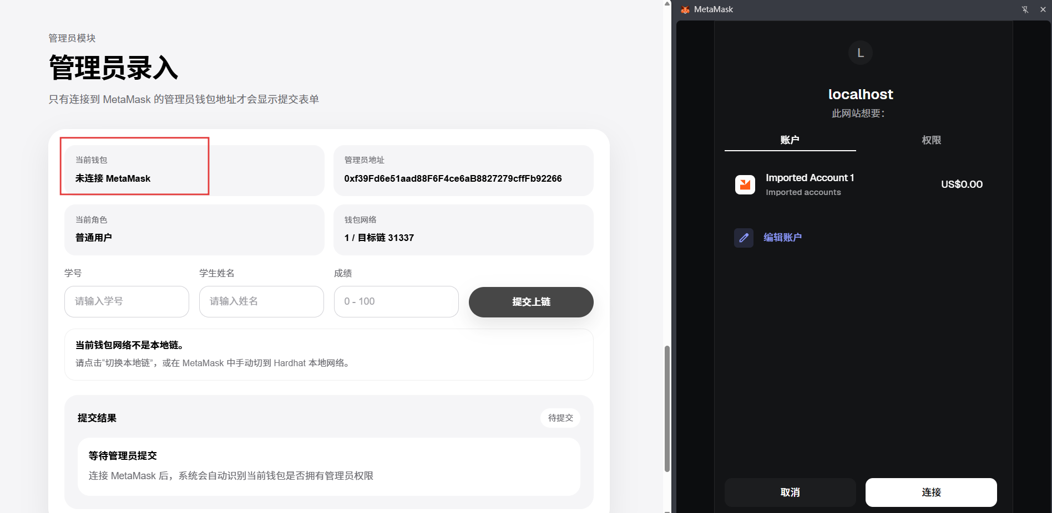

4.6 交易详情查看
成绩录入成功后，页面展示交易的详细信息，包括交易哈希、区块号、Gas消耗等。用户也可以通过后端提供的/api/tx/:hash接口输入交易哈希查询链上交易状态。
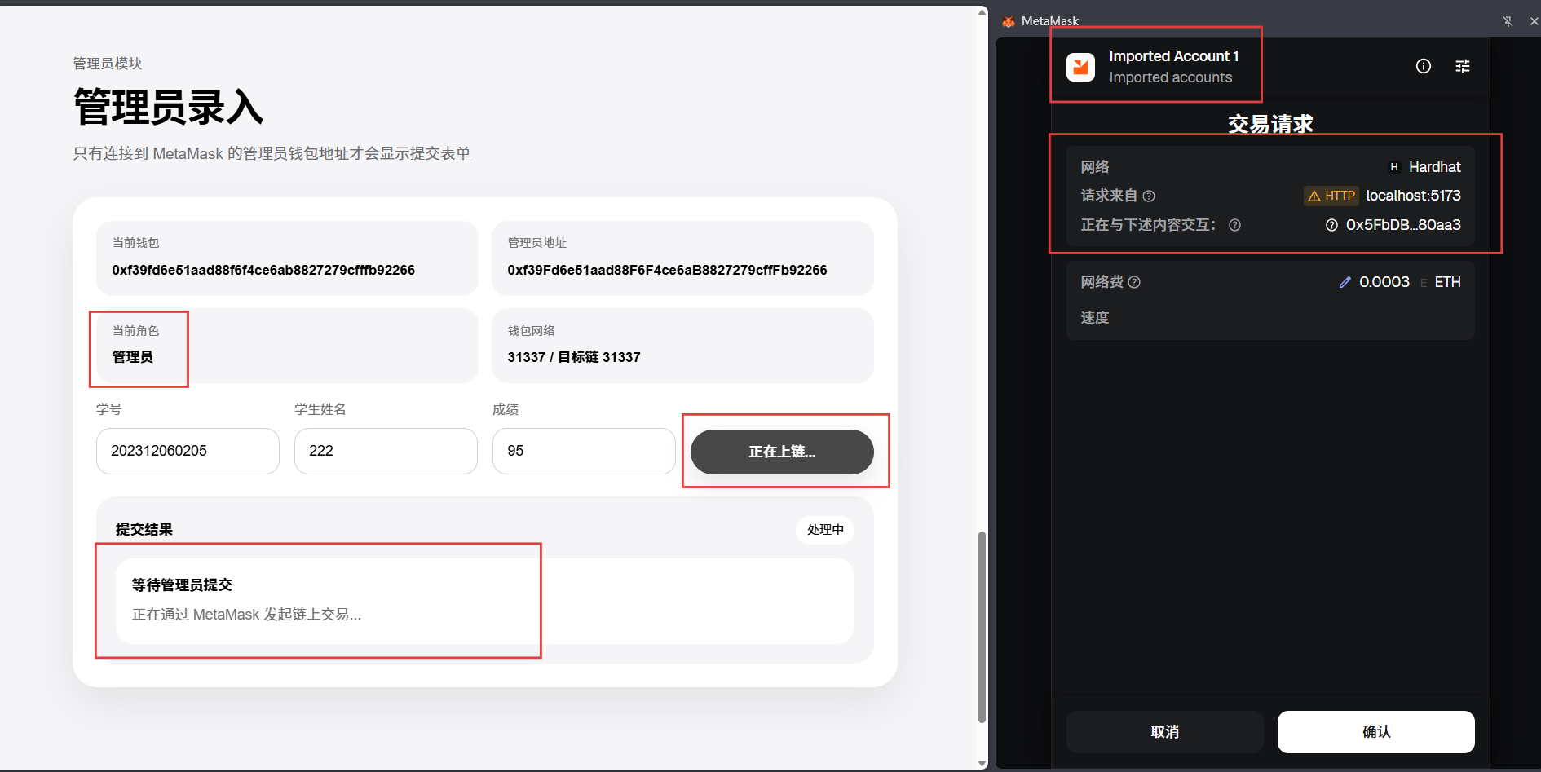

4.7 终端状态验证
在后端终端中可以实时查看API请求日志和区块链交互日志。在Hardhat终端中可以看到交易被提交和确认的过程。
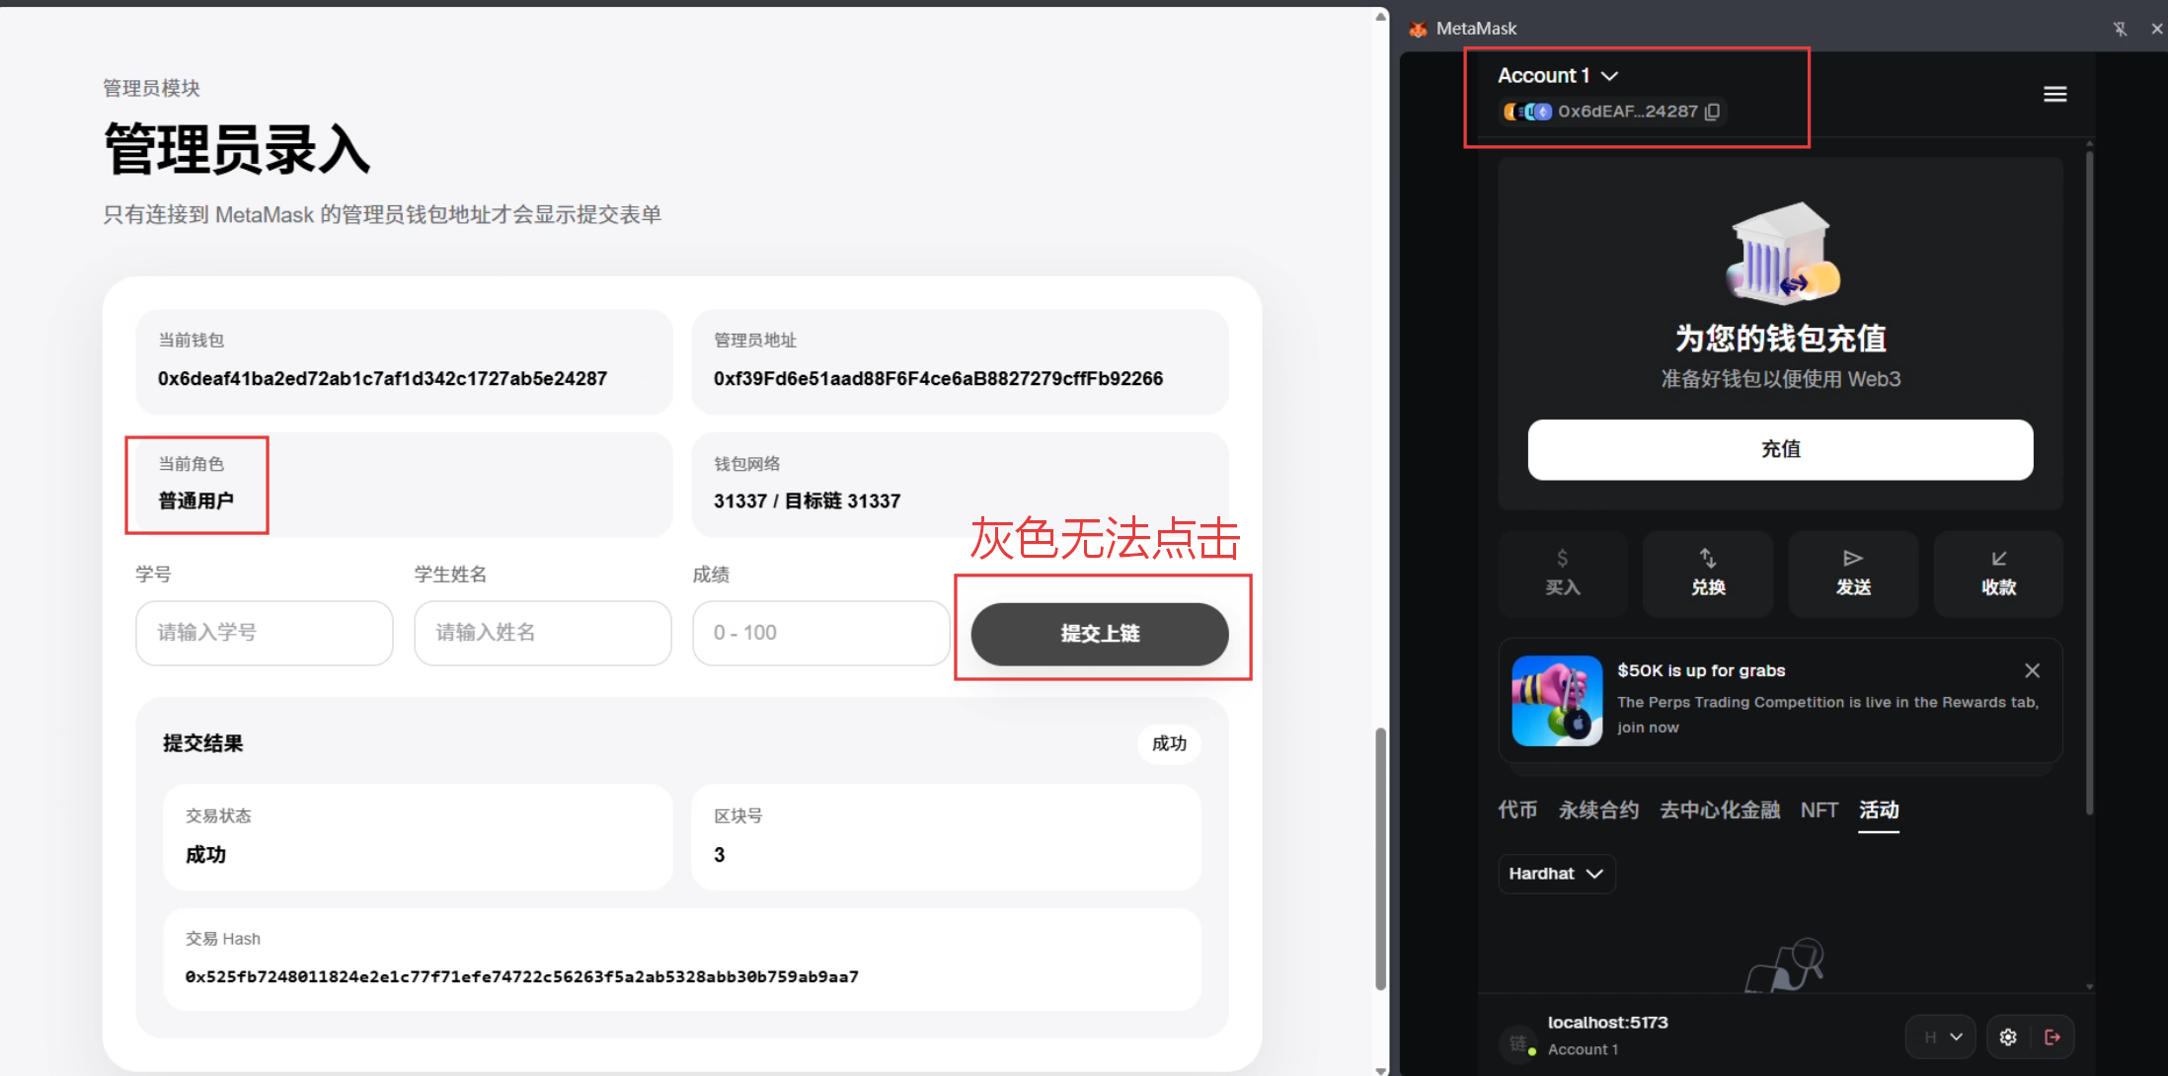

4.8 单元测试结果
在项目根目录执行npm test，运行Hardhat测试套件。测试覆盖：管理员身份验证、非管理员写入限制（应revert）、成绩新增与修改验证、不存在的成绩查询（应返回exists=false）、非法分数校验（分数>100应revert）。所有测试均通过。
测试命令及结果如下：
> hardhat test
GradeManager
✓ should assign deployer as admin
✓ should allow admin to set and update grades
✓ should reject non-admin grade modifications
✓ should return empty result for non-existent student
✓ should reject score greater than 100

5 passing (1s)

5 结论与心得
本次课程设计完成了基于以太坊的链上学生成绩管理DApp的全流程开发，从智能合约编写、本地链部署、后端API开发到前端交互界面构建，形成了一个功能完整、权限清晰、交互流畅的去中心化应用。
在开发过程中，我遇到了以下几个主要挑战及对应的解决方案：
第一，智能合约的权限设计。如何确保只有管理员才能写入成绩是一个核心问题。最终采用Solidity的modifier机制，结合immutable修饰的管理员地址，在合约层面实现了可靠的权限隔离。
第二，前端与合约的直接交互。管理员写入操作需要经过MetaMask签署交易，这要求前端能够直接与合约交互。通过ethers.js的BrowserProvider和合约连接，实现了前端→MetaMask→区块链节点的端到端通信链路。
第三，系统状态的实时反馈。为了让用户清楚了解每一步操作的结果，设计了系统Banner（展示链状态、合约地址）、状态栏组件（显示操作状态和错误信息）、交易结果面板（展示交易哈希、区块号、Gas消耗）等多层次的反馈机制。
通过本次课程设计，我深入理解了DApp的系统架构和工作原理，掌握了Solidity智能合约开发、Hardhat框架使用、ethers.js链上交互、React前端开发等核心技术。同时也认识到区块链应用的局限性，如Gas成本较高、交易确认需要等待时间等，这些都是未来去中心化应用需要持续优化的方向。

参考文献
[1] Antonopoulos A M, Wood G. Mastering Ethereum: Building Smart Contracts and DApps[M]. O'Reilly Media, 2018.
[2] Hardhat Documentation. Hardhat: Ethereum development environment[EB/OL]. https://hardhat.org/docs, 2024.
[3] ethers.js Documentation. ethers.js: Complete Ethereum library[EB/OL]. https://docs.ethers.org, 2024.
[4] MetaMask Documentation. MetaMask: Ethereum wallet in your browser[EB/OL]. https://docs.metamask.io, 2024.
[5] React Documentation. React: A JavaScript library for building user interfaces[EB/OL]. https://react.dev, 2024.
课程论文评分标准及成绩评定表
一级指标 | 二级指标 | 得分
环境搭建  （20分） | 1. 熟悉DApp系统架构，理解区块链网络与前后端交互的工作原理（5分）  2. 掌握智能合约与Web3项目开发平台（如开发框架、编译工具等）的使用（5分）  3. 能够成功搭建本地以太坊测试链（如本地区块链节点）及网络环境（5分）  4. 熟悉系统环境，能够独立完成服务端与前端运行环境的配置与搭建（5分）
项目设计  （20分） | 1. 结构清晰、布局合理，链上合约与链下服务的整体结构有连贯性（5分）  2. 概要设计过程完整，业务流程合理（5分）  3. 详细设计内容详细，智能合约关键实体设计及数据结构描述完整，代码有注释（5分）  4. 具体模块涉及的算法、数据加密、跨服务通信机制或多签策略充分体现（5分）
项目开发  （30分） | 1. 智能合约开发：核心功能（如权限管控等）逻辑严密，代码编写符合规范（10分）  2. 服务层开发：成功对接区块链节点，API接口稳定运行，能够正常处理查询或其他与链交互等功能（10分）  3. 前端交互开发：代码正常运行，独立模块功能展示正常，人机交互及状态提示顺畅（10分）
项目部署与测试  （30分） | 1. 项目成功部署：合约成功部署至以太坊网络，前后端服务无缝联调启动（10分）  2. 功能测试通过：业务功能（成绩录入/查询等）测试覆盖全面且结果正确（5分）  3. 非功能测试通过：系统安全性（如权限隔离、非法输入拦截）、稳定性与异常处理测试通过（5分）  4. 项目报告编写：文档结构完整、条理清晰、格式规范，涵盖设计思路、核心代码解析与运行结果截图（10分）
总分 | （100分）

评语：
阅卷教师签名：
日期： 年 月 日

图4.1 前端首页展示

图4.2 MetaMask钱包连接

图4.3 管理员身份识别

图4.4 成绩录入表单

图4.5 MetaMask交易确认

图4.6 交易成功结果

图4.7 成绩查询界面

图4.8 查询结果展示

图4.9 权限隔离验证

图4.10 Hardhat终端日志

图4.11 单元测试结果
接口路径 | 请求方法 | 功能描述 | 请求参数/返回值
/api/health | GET | 系统健康检查，验证后端、本地链和合约连接状态 | 返回：{ready, chainId, contractAddress, adminAddress}
/api/admin | GET | 获取合约管理员地址 | 返回：{adminAddress}
/api/grade/:studentId | GET | 根据学号查询链上成绩 | 参数：studentId（路径参数）  返回：{exists, studentId, studentName, score, remark, updatedAt, updatedBy, txHash, blockNumber}
/api/grade | POST | 管理员录入或修改成绩 | 请求体：{studentId, studentName, score, remark}  返回：{txHash, status, blockNumber, gasUsed}
/api/tx/:hash | GET | 查询交易状态 | 参数：hash（路径参数）  返回：{mined, txHash, status, blockNumber, gasUsed}

